2013年天津市高考数学试卷（理科）
一．选择题：(每题5分，共40分）在每小题给出的四个选项中，只有一项是符合题目要求的.
1．（5分）已知集合A＝{x∈R||x|≤2}，B＝{x∈R|x≤1}，则A∩B＝（ ）
A．（﹣∞，2] B．[1，2] C．[﹣2，2] D．[﹣2，1]
2．（5分）设变量x，y满足约束条件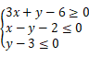，则目标函数z＝y﹣2x的最小值为（ ）
A．﹣7 B．﹣4 C．1 D．2
3．（5分）阅读右边的程序框图，运行相应的程序，若输入x的值为1，则输出S的值为（ ）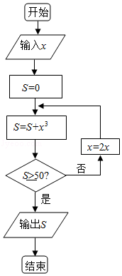
A．64 B．73 C．512 D．585
4．（5分）已知下列三个命题：
①若一个球的半径缩小到原来的，则其体积缩小到原来的；
②若两组数据的平均数相等，则它们的标准差也相等；
③直线x+y+1＝0与圆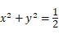相切．
其中真命题的序号是（ ）
A．①②③ B．①② C．①③ D．②③
5．（5分）已知双曲线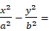1（a＞0，b＞0）的两条渐近线与抛物线y²＝2px（p＞0）的准线分别交于A、B两点，O为坐标原点．若双曲线的离心率为2，△AOB的面积为，则p＝（ ）
A．1 B． C．2 D．3
6．（5分）在△ABC中，∠ABC，AB，BC＝3，则sin∠BAC＝（ ）
A． B． C．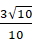 D．
7．（5分）函数f（x）＝2^{x}|log_{0.5}x|﹣1的零点个数为（ ）
A．1 B．2 C．3 D．4
8．（5分）已知函数f（x）＝x（1+a|x|）．设关于x的不等式f（x+a）＜f（x）的解集为A，若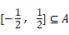，则实数a的取值范围是（ ）
A．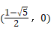 B．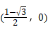
C．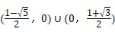 D．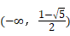
二．填空题：本大题共6小题，每小题5分，共30分.
9．（5分）已知a，b∈R，i是虚数单位．若（a+i）（1+i）＝bi，则a+bi＝ ．
10．（5分）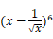的二项展开式中的常数项为 ．
11．（5分）已知圆的极坐标方程为ρ＝4cosθ，圆心为C，点P的极坐标为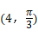，则|CP|＝ ．
12．（5分）在平行四边形ABCD中，AD＝1，∠BAD＝60°，E为CD的中点．若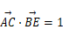，则AB的长为 ．
13．（5分）如图，△ABC为圆的内接三角形，BD为圆的弦，且BD∥AC．过点A做圆的切线与DB的延长线交于点E，AD与BC交于点F．若AB＝AC，AE＝6，BD＝5，则线段CF的长为 ．
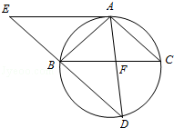
14．（5分）设a+b＝2，b＞0，则当a＝ 时，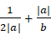取得最小值．
三．解答题：本大题共6小题，共70分.解答应写出文字说明，证明过程或演算步骤.
15．（13分）已知函数f（x）sin（2x）+6sinxcosx﹣2cos²x+1，x∈R．
（Ⅰ）求f（x）的最小正周期；
（Ⅱ）求f（x）在区间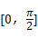上的最大值和最小值．
16．（13分）一个盒子里装有7张卡片，其中有红色卡片4张，编号分别为1，2，3，4； 白色卡片3张，编号分别为2，3，4．从盒子中任取4张卡片 （假设取到任何一张卡片的可能性相同）．
（Ⅰ）求取出的4张卡片中，含有编号为3的卡片的概率．
（Ⅱ）在取出的4张卡片中，红色卡片编号的最大值设为X，求随机变量X的分布列和数学期望．
17．（13分）如图，四棱柱ABCD﹣A₁B₁C₁D₁中，侧棱A₁A⊥底面ABCD，AB∥DC，AB⊥AD，AD＝CD＝1，AA₁＝AB＝2，E为棱AA₁的中点．
（Ⅰ）证明B₁C₁⊥CE；
（Ⅱ）求二面角B₁﹣CE﹣C₁的正弦值．
（Ⅲ）设点M在线段C₁E上，且直线AM与平面ADD₁A₁所成角的正弦值为，求线段AM的长．
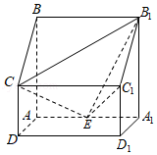
18．（13分）设椭圆1（a＞b＞0）的左焦点为F，离心率为，过点F且与x轴垂直的直线被椭圆截得的线段长为．
（Ⅰ）求椭圆的方程；
（Ⅱ）设A，B分别为椭圆的左，右顶点，过点F且斜率为k的直线与椭圆交于C，D两点．若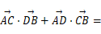8，求k的值．
19．（14分）已知首项为的等比数列{a_{n}}不是递减数列，其前n项和为S_{n}（n∈N*），且S₃+a₃，S₅+a₅，S₄+a₄成等差数列．
（Ⅰ）求数列{a_{n}}的通项公式；
（Ⅱ）设T_{n}＝S_{n}（n∈N*），求数列{T_{n}}的最大项的值与最小项的值．
20．（14分）已知函数f（x）＝x²lnx．
（Ⅰ）求函数f（x）的单调区间；
（Ⅱ）证明：对任意的t＞0，存在唯一的s，使t＝f（s）．
（Ⅲ）设（Ⅱ）中所确定的s关于t的函数为s＝g（t），证明：当t＞e²时，有

